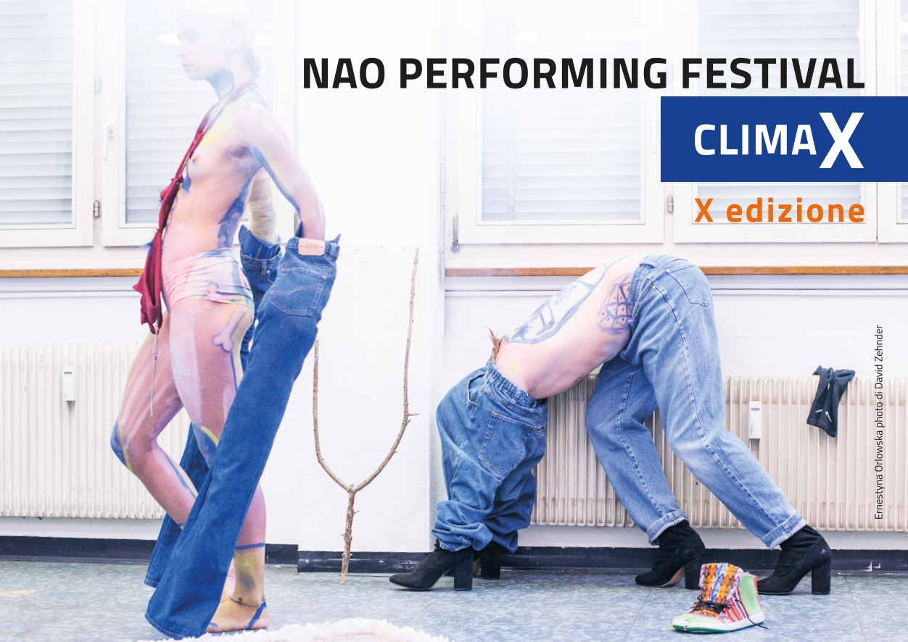

**NAO PERFROMING FESTIVAL – X EDIZIONE - CLIMAX**

**SUMMER EDITION**

**FORM CANDIDATURA “CLIMAX CONDENSEND CONTEXT PARTY”**

Il 12 luglio alle ore 21.00, lo spazio del DiDstudio aprirà ai giovani autori che vorranno presentare un breve intervento, della durata inferiore ai 10 minuti, a carattere di improvvisazione o come estratto di un lavoro di composizione. La condensazione del lavoro in un tempo ridotto permetterà agli artisti di approfondire il focus della propria pratica e di creare un’interessante operazione di sintesi del loro linguaggio.

Le performance saranno selezionate da una giuria scientifica e del pubblico. Il miglior lavoro sarà opzionato per la sessione invernale del NAO performing festival, mentre l’autore che riceverà il Premio del Pubblico avrà l’opportunità di essere considerato per una residenza presso il DiDstudio in date da concordare.

Per inviare la candidatura, scrivere a [info@didstudio.org](mailto:info@didstudio.org)

**Free entrance**

**TITOLO**

………………………………………………………………………………………………………

**AUTORE**

…………………………………………………………………………………………………………

**DURATA (INFERIORE AI 10 MINUTI)**

…………………………………………………………………………………………………………

**NUMERO PERFROMER IN SCENA**

……………………………………………………………………………………………………………………………………………………………………………………………………………………

**SINOSSI**

……………………………………………………………………………………………………………………………………………………………………………………………………………………

……………………………………………………………………………………………………………………………………………………………………………………………………………………

……………………………………………………………………………………………………………………………………………………………………………………………………………………

……………………………………………………………………………………………………………………………………………………………………………………………………………………

……………………………………………………………………………………………………………………………………………………………………………………………………………………

……………………………………………………………………………………………………………………………………………………………………………………………………………………

……………………………………………………………………………………………………………………………………………………………………………………………………………………

……………………………………………………………………………………………………………………………………………………………………………………………………………………

……………………………………………………………………………………………………………………………………………………………………………………………………………………

**NOTE**

……………………………………………………………………………………………………………………………………………………………………………………………………………………

……………………………………………………………………………………………………………………………………………………………………………………………………………………

……………………………………………………………………………………………………………………………………………………………………………………………………………………

**CONTATTI**

MAIL…………………………………………………………………………………………………

TELEFONO…………………………………………………………………………………………